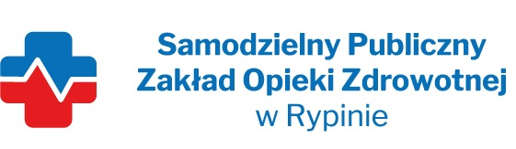

REGON: 910858394 NIP: 892 – 12 – 96 – 985
Nasz znak: SP ZOZ/ZP/PN- 6/5/22
Nasza data: 07.12.2022rok
Numer ogłoszenia : Dz. U. /2022/S S220 815/11/2022/633486 – 2022 – pl ted.europa.eu/TED
Termin składania ofert: 16.12.2022 r godzina 10.00

Wykonawcy - Dostawcy
postępowania przetargowego
ZP/PN- 6/2022
Samodzielny Publiczny Zakład Opieki Zdrowotnej w Rypinie uprzejmie informuje, że wpłynęły zapytania dotyczące postępowania przetargowego, oznaczonego numerem ZP/PN- 6/2022 pn. „Dostawa sprzętu medycznego z podziałem na 25 pakietów”
PYTANIA;

Pkt. V SWZ- Warunki udziału w postępowaniu:

- Czy Zamawiający dopuści do udziału w postępowaniu Wykonawcę, który dla zadania nr 3 – Lampa operacyjna – sztuk 1, wykaże należyte wykonanie min. 2 dostaw na sprzęt medyczny o wartości co najmniej 50 000,00 złotych każda, obejmujących sprzęt medyczny tożsamy do lamp operacyjnych (np. stoły operacyjne lub łóżka szpitalne) ?
ODPOWIEDŹ: Zgodnie z SWZ

Z poważaniem
Marek Bruzdowicz - pełnomocnik

